 | Escola Municipal de Ensino Fundamental Monteiro Lobato  Atividades das aulas de Língua Portuguesa referentes ao mês de JUNHO de 2020  DATAS: 17 e 19 de junho.  Turma: 7ºAno B  Professora: Adriana da Rosa.
Prezado(a) aluno(a)!
Lembre-se de sempre copiar em seu caderno as datas correspondentes as aulas semanais. É sua responsabilidade manter a sequência e identificação correta de cada uma das aulas em seu caderno.
NO LIVRO DIDÁTICO, LEITURA DA PÁGINA 48, QUADRO AZUL. COPIAR E RESPONDER NO CADERNO AS ATIVIDADES:
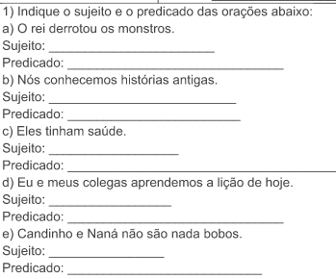
Leia o poema a seguir, de Mário Quintana, e responda às questões de 2 a 4.
Ritmo

Na porta
a varredeira varre o cisco
varre o cisco
varre o cisco
Na pia
a menininha escova os dentes
escova os dentes
escova os dentes
No arroio
a lavadeira bate roupa
bate roupa
bate roupa
até que enfim
se desenrola
toda a corda
e o mundo gira imóvel como um pião!
(In: Vera Aguiar, coord. Poesia fora da estante. Porto Alegre: Projeto, 1995. p. 96.)
2. Observe as três primeiras estrofes do poema. Elas têm uma estrutura semelhante: primeiramente, apresenta-se o local da ação, depois o sujeito da ação e, por fim, a ação praticada.
a) Que verso de cada uma das estrofes indica o local da ação?
b) Qual é o sujeito da oração em cada uma das estrofes?
c) Quais são os verbos que exprimem as ações praticadas?
d) Que versos contêm o predicado desses sujeitos?
3. Releia as duas últimas estrofes do poema:
a) Qual o sujeito dos verbos desenrola e gira?____________________________________________
4. No poema, o mundo é comparado a um pião.
a) Para pôr um pião em movimento, é preciso fazê-lo rodar com uma corda ou fieira. No poema, que ações fazem o mundo entrar em movimento até ficar girando como um pião?

